****20250213气学中医学习3群师谈八字、性格与生活选择-打破执念，顺应自然****

****整理人：江南****

女侠：如果八字里注定要生病的，是不是就无法改变呢？

**师：八字决定格局，格局决定生理结构，生理结构决定气场，气场影响性格，性格确定你的疾病，要想逆转八字，就要改变性格，改变性格就是改变思维习惯和行动习惯，这是唯一出路，不然你就因为惯性，最终就什么八字决定你得什么病。所谓命自我立就是改变性格，又有句话说的好，狗改不了吃屎。**

燃:思维习惯和行动习惯怎么改呢？

**师：从一点一滴改，先从这个改起，当着家里人的面把瓜子磕在地上，太简单不过的事儿了吧！**

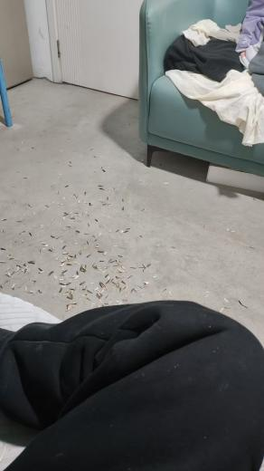

行知:道理我懂，可是我做不到，心里不舒服。

**师：现在就去做，舒服不舒服都是人见，脏和净都是你人为的主观感受。问你们，一片树林，落满落叶，是干净还是不干净？**

朱娟红:干净。

**师：为什么落叶落在大地上你就觉得很正常？而瓜子落在地上，你就觉得很脏，其实就是思维习惯，改变了思维习惯就改变了世界。**

Jane:所以家里不应该有垃圾桶随地扔地上再扫起来？否则人躺在床上和躺在垃圾堆上也没有什么分别了。

**师：狗吃你扔到地上的食物，它会觉得脏吗？垃圾堆可不能躺下，但是你可以躺在落叶上，躺在山坡上。**

Jane:所以他只是个习惯，你不要去想脏或者不脏。

行知:我做到了。

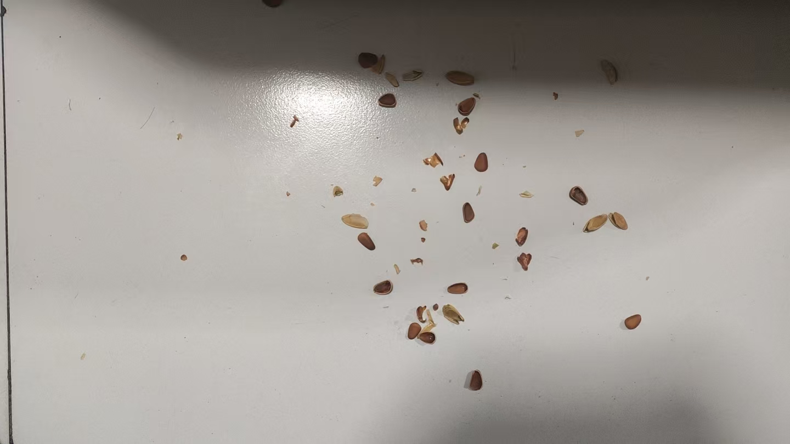

**师：好，保持。你就一直放着，不要扫，放上三天，你一个心理障碍就克服了，世间没有脏与不脏，只是有害和没害，如果垃圾场腐烂变质，细菌滋生，你躺那就不合适，容易有害。**

**这种整齐划一的，就不自然。**

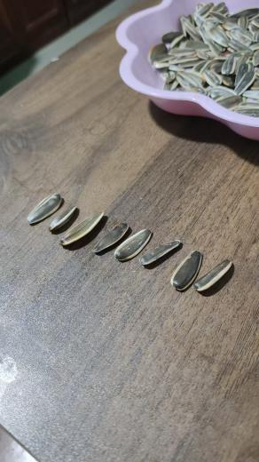

**师：这种错落有致的，才叫自然，其实世界上的所有东西，都分自然和非自然，对于你而言，也分有害和无害。比如叠被这个事，你们谁早晨叠被？**

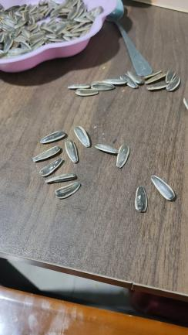

芝麻大:不叠。

**师：爱叠被的看见别人不叠被，是不是也不舒服？尤其是你妈。**

Jane:对，叠被子这件事情就是一种执念。

**师：对吧！由于你有这种那种的执念，是不是就很看不惯别人？也增加了很多烦恼。**

秀李:我们家就从来不叠被子

**师：你真懒，其实不叠被有个坏处，叠被的时候可以锻炼上肢，让你有点事儿做，尤其是双手抖被子的时候，不觉得很解郁吗？所以说叠不叠被子，跟整齐干净没太大关系，反而跟身体锻炼很有关系。其实还不如拿出去晒一晒，这就跟挣钱的目的是什么一样，你们说挣钱的目的是什么？**

行知:挣钱为了更好的生活。

**师：实际你们活得更好了吗？大多数人都是疲于奔命，最终就会发现失去的目标，为挣钱而挣钱。**

秀李:南方人经常洗被套晒被子，卫生绝对不是问题，最多不超过一个月就会洗被套。

**师：被套不能老洗，衣服不能老换，尤其是内衣，懂吗？**

芝麻大:这这？

**师：不理解吧！ 能老换男朋友女朋友吗？**

芝麻大:能，需要激情。

**师：抬杠，老换内衣换的太勤容易伤身体，看似换了干净，实际对身体有害，想想有没有道理？**

饺子:我用顺一个东西不会换，因为新的需要花大量精力磨合，所以有时候旧的比新的好用，顺手，节约很多时间精力。

**师：完美。**

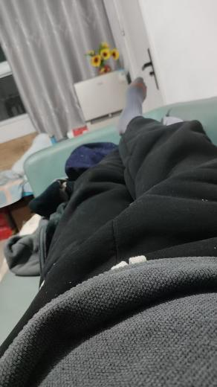

**师：你看老师裤子多脏，很多人觉得我穿的脏，但是穿脏了有个优势，你们知道吗？**

游刃有余:不怕脏，轻松，有灰尘地方随便坐。

饺子:没心理负担，想咋就咋。

行知:不用在意再把它弄脏。

**师：聪明，你们真聪明，我发现比之前的学员聪明，你们从哪儿来的？当你裤子都脏了，你还怕啥？是不是非常有哲理？**

行知:对。

晓飞:我的大脑正在重组。

**师：快速重组。**

晓飞:跟光脚的不怕穿鞋的，是不是异曲同工。

**师：当你都丢过人了，你还要脸吗？当你浑身都是细菌，你还怕有细菌的地方吗？**

大米:跟老师待一起时间久了解放天性没有偶像包袱了，最真实。

**师：理解我说的意思吗？**

大米 :理解。

**师：你本来就是大自然的一部分，跟大自然融合，你就真正成了大自然之子，最后就是你走到无菌人群当中，他们都怕你，你是不是无敌了？这种感觉多好。**

忆往昔 :看似简单，实际好难啊！得要有多强的内心！抗压能力。

**师：从现在开始，两周不换裤子。**

蓦然回首:一周差不多。

**师：给你加任务三周。**

蓦然回首:我努力做到。

行知:我悟了，我本来就是大自然的一部分，干嘛把自己弄得那么另类。

**师：真悟了？我说过人体是个通道，让自然的众生都能走你这个通道，你还需要排斥他们吗？**

芝麻大:解放天性不穿衣服了？

**师：穿不穿衣服的问题决定于是否有害还是有益？大冬天不穿衣服行吗？公众场合不穿衣服行吗？但是我要告诉你，在合适的场合，为什么要穿衣服？比如，问问你们，你们腰间现在勒了几根皮筋？内裤，秋裤，毛裤，外裤，是不是都是皮筋？你们觉得这么多皮筋勒在腰间好吗？**

墨翟一鹿:不好。

**师：对吧，所以这是有害的，想想怎么解决？其实冬天来说，是不是内裤可以不穿？是不是少了一条皮筋？**

忆往昔 :这可不行。

**师：忆往昔，别啊！我们可以展开想象，内裤是一定要穿的吗？谁告诉你一定要穿内裤？忘了女同志了，对不起。对于男同志来说，完全可以不穿内裤。**

芝麻大:越来越乱了。

**师：乱就对了。一切都是为了我们舒服，让我们自由，让我们不被勒着，紧身衣紧身裤是不是应该都说no？这就是破除你们的执着，不聊了，出去玩玩去了，工作了一天。**

苏萨:裤子也穿两周得最少，穿衣服务求宽松，可能我病痛身体难受一没这个精力精神穿那么干净，慢慢趋于这个真实自然的道上了

Moncler:跟你边上走都得熏一个跟头吧

**师：非也非也，下焦通畅，人下边不臭，全身经脉通畅，浑身不臭，现在人口臭，狐臭，身体臭，下体臭，都是因为经脉不通。**

**瓜子磕在地上和不磕在地上，其实没有区别，区别的是人心。**

玉如:允许花是花，树是树，别试图影响改变他人。

**师：对，上来不要拿一个格尺去量别人，以自己的主观见解去规劝别人，承认世界的多样性和人生活方式的多样性。**

淡然一笑:我这个人不爱管别人，爱咋样咋样，这样不知道对不对！师：也对也不对，管别人和不管别人，都不要强迫自己，都不要变成自己的执着和习惯。